|  |  |
| --- | --- |
| 大阪の統計トピックス No.28 | （令和７年６月４日掲載） |
| **「住宅・土地統計調査」でみる大阪のすがた** | |
| 大阪府総務部統計課 | |

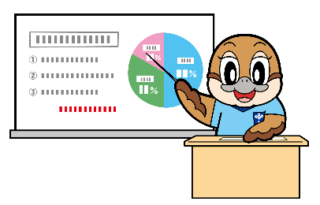「住宅・土地統計調査」では、住宅や建物に関する状況や、土地の保有状況等を調査しています。昭和23年以降5年ごとに実施しており、直近（調査日：令和５年10月１日午前零時現在）の調査で16回目です。

Ⓒ2014 大阪府もずやん

今回は令和7年2月公表の[令和５年住宅・土地統計調査](https://www.pref.osaka.lg.jp/o040090/toukei/jutyo/r5jutyo.html)から、大阪府の特徴的な傾向についてご紹介します！

**１.総住宅数と総世帯数**

大阪府の総住宅数は 492 万 8,600 戸（全国 ６,５０４ 万 ７，０００　戸）で、前回の平成 30 年調査（以下 「前回調査」という。）に比べ、増加数は 24 万 8,400 戸（大阪府：前回調査比5.3％増、全国：前回調査比4.2%増）でした。

総世帯数は 422 万 9,100 世帯（全国 5,621 万 ５，０００ 世帯）で、前回調査に比べ、増加数は 25 万 5,400 世帯（大阪府：前回調査比6.4％増、全国：前回調査比 4.1%増）となり、総住宅数、総世帯数ともに過去最多となりました。

※総住宅数は空き家などの居住世帯のない住宅を含みます。

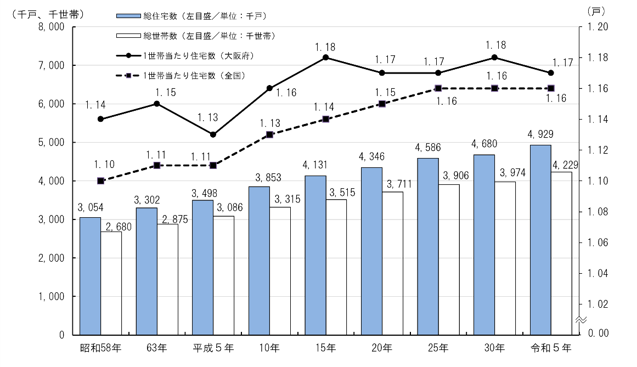

【図１】総住宅数、総世帯数及び１世帯当たりの住宅数の推移（大阪府：昭和58年～令和５年）

**２．空き家数**

空き家数は、これまで一貫して増加し続けてきましたが、前回調査に比べ 7,500 戸、1.1％減（全国 6.0％増） となり、調査開始（昭和 23 年）以来初めて減少しました。

空き家全体の 70万 1,900 戸のうち、「賃貸用の空き家」が 43 万 6,100 戸、「売却用の空き家」が ３ 万戸で、供給可能な住宅である「賃貸・売却用の空き家」が全体の約３分の２を占め、居住世帯が長期にわたって不在の住宅や建て替えなどのために取り壊すことになっている住宅など「賃貸・売却用及び二次的住宅を除く空き家」は ２２ 万 6,900 戸と全体の約３分の１を占めています。

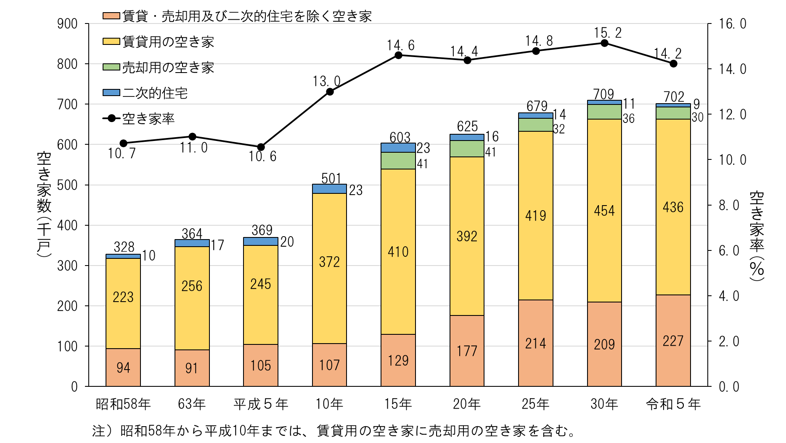

【図2】空き家数及び空き家率の推移（大阪府：昭和58年～令和５年）

****※昭和58年から平成10年までは、賃貸用の空き家に売却用の空き家を含みます。

※「廃屋」については、調査の対象とはならず、空き家には含まれません。

**３．高齢者のいる世帯の状況**

　65 歳以上の世帯員がいる主世帯（以下、「高齢者のいる世帯」という。）は170 万3,500 世帯で、主世帯全体の40.6％（全国42.7％）を占めています。このうち、75 歳以上の世帯員がいる世帯は、100 万8,400世帯で主世帯全体に占める割合は24.0％（全国24.8％）となっています。また、高齢者のいる世帯について、世帯の型別割合をみると、高齢者単身世帯は39.7％（67 万6,400世帯）となっており、昭和63 年から令和５年までの35 年間の推移をみると、高齢者単身世帯は約6.1 倍と、高齢化・独居化が進行しています。

※主世帯は、1住宅に１世帯が住んでいる世帯。

【表３】高齢者のいる世帯の型別主世帯数の推移（大阪府・全国：昭和63年～令和５年）



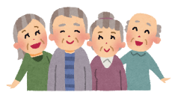

今後、主世帯の高齢化・独居化が進めば、「賃貸・売却用及び二次的住宅を除く空き家」の割合が、増加していく可能性があると考えられます。

**空き家の活用等に向けた取り組み**

世帯所有空き家の取得方法は「相続・贈与」が51.4％で最も多くなっています。相続に伴い所有者が特定できない空き地や空き家が増えて、適切な対応ができず将来的にトラブルが起こるのを避けるために、2024年４月から、相続した不動産（土地や家）の名義を変更する相続登記が、法律で義務化されました。

また大阪府では、「空家対策の取組方針」（令和４年４月策定）に基づき、市町村による空家の適正管理・除却や空家の利活用、民間事業者団体と連携した既存住宅流通やリフォーム・リノベーション市場の活性化につながる取組みを進めております。

国、地方ともに空家の活用等に向けて取り組みを進めていきます。

参考：[空家対策の取組状況／大阪府ホームページ](https://www.pref.osaka.lg.jp/o130160/jumachi/osaka_akiya/torikumi.html)



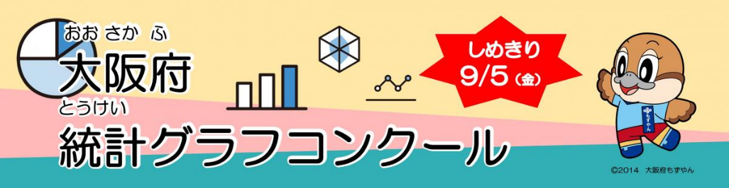**【Ｌｅｔ’ｓ！】統計課からのお知らせ**



[大阪府統計課へのお問合せ ｜ 大阪府行政オンラインシステム (task-asp.net)](https://lgpos.task-asp.net/cu/270008/ea/residents/procedures/apply/45221c5f-33e7-4546-94d1-3ccf5e4f55ba/start)

大阪府総務部統計課分析・利活用促進グループ　☎06-6210-9196



府民の皆様に統計グラフの作成を通じて、統計への理解と関心、親しみを深めていただくことを目的として、統計グラフを使った作品を募集しています。

疑問に思ったことを調べて、グラフをつくり、気づいたこと、あなたの考えを表現してみませんか？応募者全員に参加賞プレゼント！皆様のチャレンジをお待ちしています✨

詳細は[第66回大阪府統計グラフコンクール作品募集ページを](https://www.pref.osaka.lg.jp/o040090/toukei/gcon/index.html)ご覧ください！